Resolución del Pleno del Instituto de Transparencia, Acceso a la Información Pública y Protección de Datos Personales del Estado de México y Municipios, con domicilio en Metepec, Estado de México, de fecha nueve de octubre de dos mil diecinueve.
VISTO el expediente formado con motivo del Recurso de Revisión 06637/INFOEM/IP/RR/2019, promovido por el C. XXXXXX XXXXXX XXXXX, en lo sucesivo EL RECURRENTE, en contra de la respuesta del Ayuntamiento de San Antonio la Isla, en lo sucesivo EL SUJETO OBLIGADO, se procede a dictar la presente resolución con base en lo siguiente:
RESULTANDO
- En fecha diez de julio de dos mil diecinueve, EL RECURRENTE presentó a través del Sistema de Acceso a la Información Mexiquense, en lo subsecuente EL SAIMEX ante EL SUJETO OBLIGADO, la solicitud de acceso a la información pública, a la que se le asignó el número 00046/ANTOISLA/IP/2019, mediante la cual requirió vía SAIMEX, lo siguiente:
“Solicito vía saimex, las certificaciones de competencia laboral que expide el Instituto Hacendario del Estado de México, de los siguientes servidores públicos del H. Ayuntamiento: Secretario del H. Ayuntamiento, Director de Obras Públicas (o equivalente), Contralor Interno Municipal, Tesorero Municipal y Director de Desarrollo Económico ( o equivalente).” (Sic)
- De las constancias que integran el expediente electrónico del SAIMEX, se advierte que, fecha doce de julio de dos mil diecinueve, el Titular de la Unidad de Transparencia del SUJETO OBLIGADO, mediante el folio número 00046/ANTOISLA/IP/2019/TSP/0001 turnó el requerimiento de información al Secretario del Ayuntamiento, en su calidad de Servidor Público Habilitado, a fin de colmar la solicitud de acceso a la información; tal y como, se aprecia en la siguiente imagen:
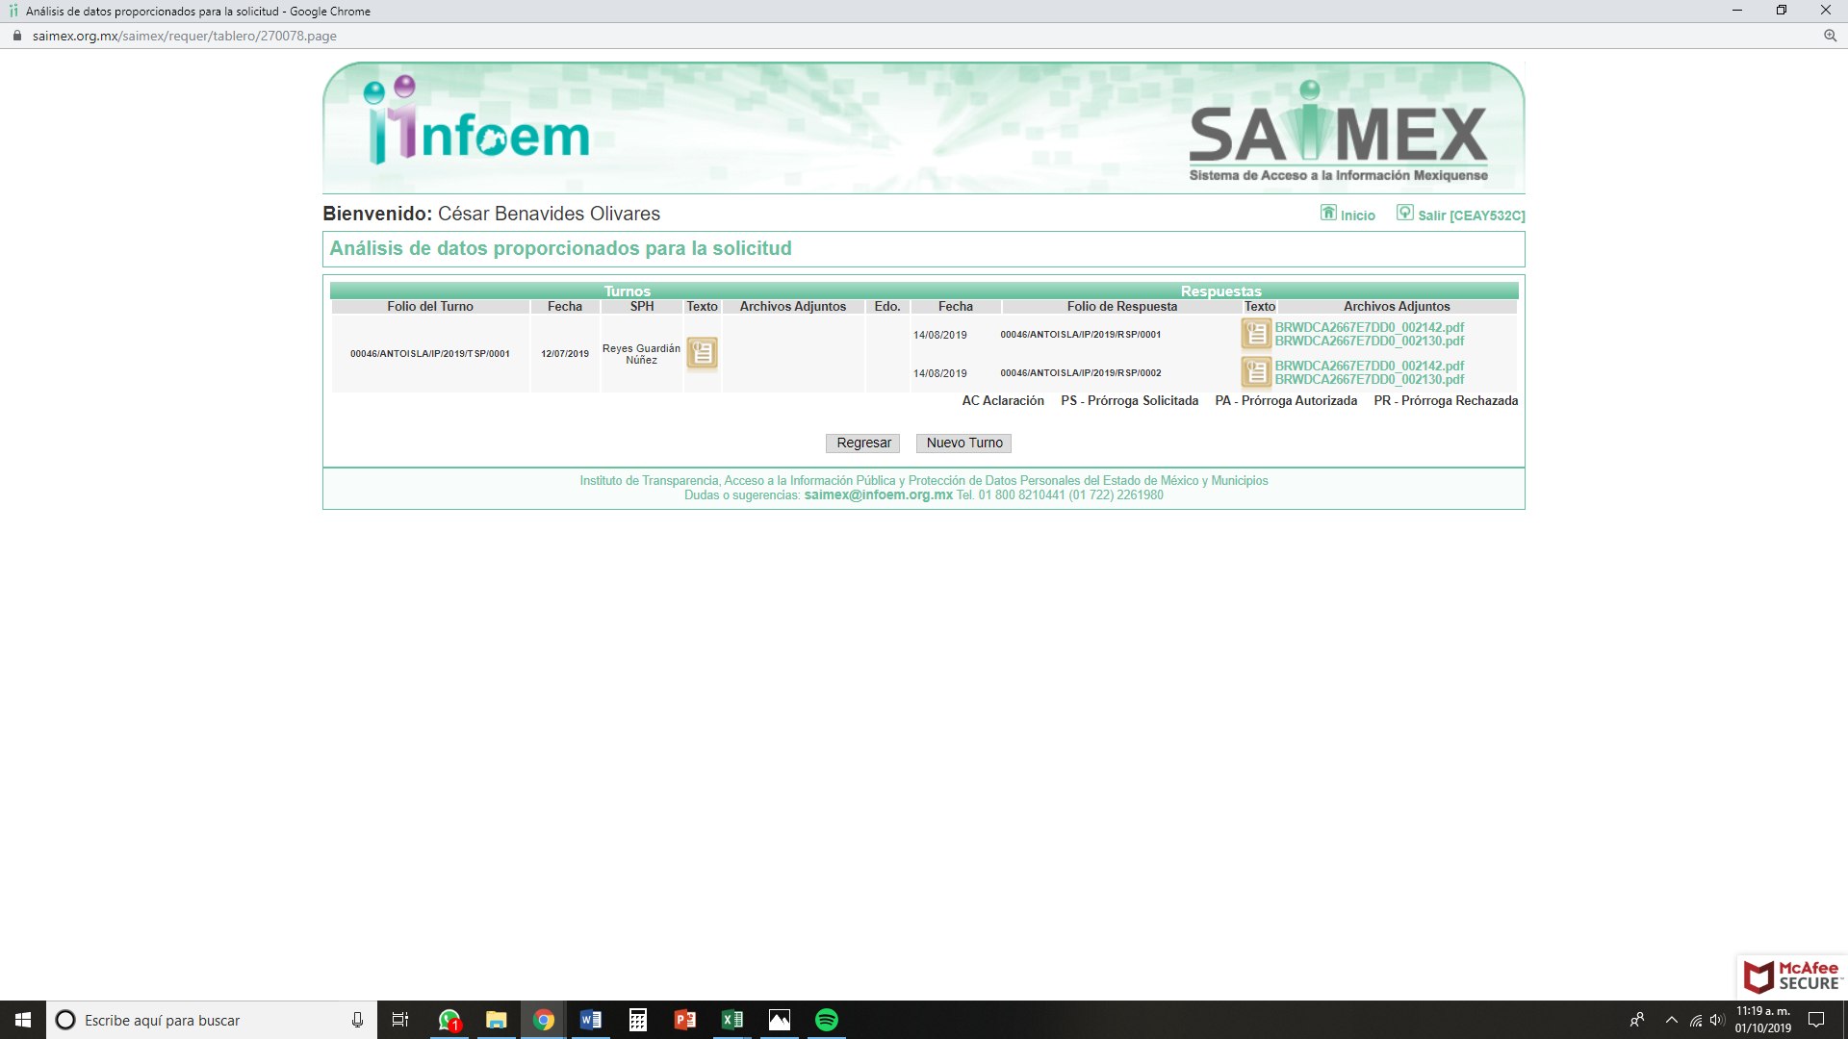
- Posteriormente, en fecha catorce de agosto de dos mil diecinueve, EL SUJETO OBLIGADO dio respuesta a la solicitud de acceso a la información, en los términos siguientes:
“Se envió información en respuesta a solicitud 00046/ANTOISLA/IP//2019.” (Sic)
Asimismo, EL SUJETO OBLIGADO adjuntó los siguientes archivos electrónicos:


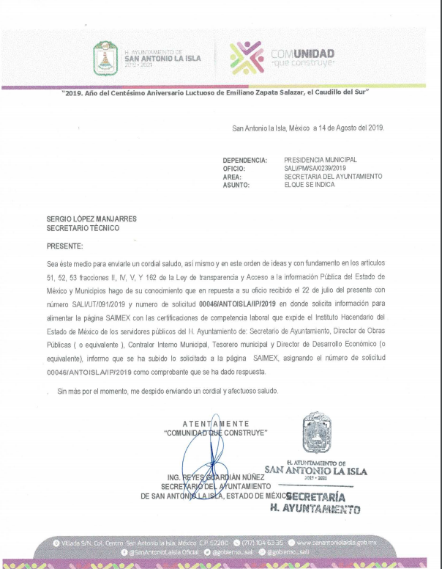
Asimismo, EL SUJETO OBLIGADO adjuntó a su respuesta el archivo electrónico denominado BRWDCA2667E7DD0_002130.pdf, el cual dad su extensión no se plasma, máxime que será debidamente analizado en el Considerando de Estudio y toda vez que es del conocimiento de las partes.
- Inconforme con la respuesta del SUJETO OBLIGADO, en fecha catorce de agosto de dos mil diecinueve, EL RECURRENTE, a través del SAIMEX, interpuso el recurso de revisión objeto del presente estudio, al que se le asignó el número al rubro citado, en el que señaló como acto impugnado, lo siguiente:
“No se dio respuesta a lo solicitado.” (Sic)
Asimismo, EL RECURRENTE indicó como razones o motivos de inconformidad:
“No se dio respuesta a lo solicitado.” (Sic)
- En fecha catorce de agosto de dos mil diecinueve, el recurso de que se trata se envió electrónicamente al Instituto de Transparencia, Acceso a la Información Pública y Protección de Datos Personales del Estado de México y Municipios y con fundamento en el artículo 185, fracción I de la Ley de Transparencia y Acceso a la Información Pública del Estado de México y Municipios, se turnó, a través del SAIMEX, a la Comisionada EVA ABAID YAPUR, a efecto de que decretara su admisión o desechamiento.
- En fecha veinte de agosto de dos mil diecinueve, atento a lo dispuesto en el artículo 185, fracciones I, II y IV, de la Ley de Transparencia y Acceso a la Información Pública del Estado de México y Municipios, se acordó la admisión a trámite del referido recurso de revisión; así como, la integración del expediente respectivo, mismo que se puso a disposición de las partes, para que en el plazo máximo de siete días hábiles, EL RECURRENTE realizara manifestaciones, alegatos y ofreciera las pruebas que a su derecho conviniera y, en el caso del SUJETO OBLIGADO, para que exhibiera el Informe Justificado correspondiente.
- De las constancias que obran en el expediente electrónico del SAIMEX, se advierte que EL SUJETO OBLIGADO no rindió su Informe Justificado; por su parte, EL RECURRENTE no presentó manifestaciones, alegatos ni ofreció los medios de prueba que a su derecho convinieran.
- Una vez analizado el estado procesal que guardaba el expediente, en fecha cinco de septiembre de dos mil diecinueve, la Comisionada Ponente acordó el cierre de instrucción; así como, la remisión del mismo a efecto de ser resuelto, de conformidad con lo establecido en el artículo 185, fracciones VI y VIII de la Ley de Transparencia y Acceso a la Información Pública del Estado de México y Municipios.
- En fecha dos de octubre de dos mil diecinueve, la Comisionada Ponente acordó ampliar el plazo para resolver el recurso de revisión de mérito, por un periodo de hasta quince días hábiles, de conformidad con el artículo 181, tercer párrafo de la Ley de Transparencia y Acceso a la Información Pública del Estado de México y Municipios; y,
CONSIDERANDO
- Competencia. Este Instituto de Transparencia, Acceso a la Información Pública y Protección de Datos Personales del Estado de México y Municipios, es competente para conocer y resolver el presente recurso, conforme a lo dispuesto en el artículo 6, Apartado A, de la Constitución Política de los Estados Unidos Mexicanos; el artículo 5, párrafos vigésimo segundo, vigésimo tercero y vigésimo cuarto, fracciones IV y V, de la Constitución Política del Estado Libre y Soberano de México; los artículos 2, fracción II, 13, 29, 36, fracciones I y II, 176, 178, 179, 181, párrafo tercero y 185, de la Ley de Transparencia y Acceso a la Información Pública del Estado de México y Municipios, y los artículos 9, fracciones I y XXIV y 11 del Reglamento Interior del Instituto de Transparencia, Acceso a la Información Pública y Protección de Datos Personales del Estado de México y Municipios.
- Interés. El recurso de revisión fue interpuesto por parte legítima en atención a que fue presentado por EL RECURRENTE, quien formuló la solicitud de información pública número 00046/ANTOISLA/IP/2019.
- Oportunidad. El recurso de revisión fue interpuesto dentro del plazo de quince días hábiles, contados a partir del día siguiente al en que EL RECURRENTE tuvo conocimiento de la respuesta impugnada; tal y como, lo prevé el artículo 178 de la Ley de Transparencia y Acceso a la Información Pública del Estado de México y Municipios, que establece:
“Artículo 178. El solicitante podrá interponer, por sí mismo o a través de su representante, de manera directa o por medios electrónicos, recurso de revisión ante el Instituto o ante la Unidad de Transparencia que haya conocido de la solicitud dentro de los quince días hábiles, siguientes a la fecha de la notificación de la respuesta.
A falta de respuesta del sujeto obligado, dentro de los plazos establecidos en esta Ley, a una solicitud de acceso a la información pública, el recurso podrá ser interpuesto en cualquier momento, acompañado con el documento que pruebe la fecha en que presentó la solicitud.
En el caso de que se interponga ante la Unidad de Transparencia, ésta deberá remitir el recurso de revisión al Instituto a más tardar al día siguiente de haberlo recibido.”
En esa tesitura, atendiendo a que EL SUJETO OBLIGADO notificó la respuesta a la solicitud de acceso a la información pública el día catorce de agosto de dos mil diecinueve; así, el plazo de quince días hábiles que el artículo 178 de la Ley de la materia otorga al RECURRENTE para presentar el respectivo recurso de revisión, transcurrió del quince de agosto al cuatro de septiembre de dos mil diecinueve, sin contemplar en el cómputo los días diecisiete, dieciocho, veinticuatro, veinticinco, treinta y uno de agosto y uno de septiembre de dos mil diecinueve, por corresponder a sábados y domingos, considerados como días inhábiles, en términos del artículo 3, fracción X de la Ley de Transparencia y Acceso a la Información Pública del Estado de México y Municipios.
Si bien es cierto que, EL RECURRENTE presentó el medio de impugnación al rubro anotado, el mismo día en que se le notificó la respuesta impugnada; no menos cierto es que, ello no implica que su interposición sea extemporánea, en atención a que el artículo 178 de la Ley de Transparencia y Acceso a la Información Pública del Estado de México y Municipios, únicamente establece que el recurso de revisión se ha de promover dentro de los quince días hábiles siguientes de aquel en que EL RECURRENTE tenga conocimiento de la respuesta impugnada; sin embargo, no prohíbe que se presente el mismo día en que ésta le sea notificada; esto es, que no señala que de presentarse el recurso de revisión el mismo día en que se notifica, éste resulte extemporáneo.
En sustento a lo anterior, es aplicable por analogía la Jurisprudencia número 1a./J. 41/2015 (10a.), Décima época, sustentada por la Primera Sala de la Suprema Corte de Justicia de la Nación, visible en la página 569, libro 19, tomo I, de la Gaceta del Semanario Judicial de la Federación, del mes de junio de 2015, cuyo rubro y texto esgrimen:
“RECURSO DE RECLAMACIÓN. SU INTERPOSICIÓN NO ES EXTEMPORÁNEA SI SE REALIZA ANTES DE QUE INICIE EL PLAZO PARA HACERLO.
Conforme al artículo 104, párrafo segundo, de la Ley de Amparo, el recurso de reclamación podrá interponerse por cualquiera de las partes, por escrito, dentro del término de tres días siguientes al en que surta efectos la notificación de la resolución impugnada. Ahora bien, dicho numeral sólo refiere que el aludido medio de defensa no puede hacerse valer después de tres días, por tanto, no impide que el escrito correspondiente se presente antes de iniciado ese término. De ahí que si dicho recurso se interpone antes de que inicie el plazo para hacerlo, su presentación no es extemporánea.
Recurso de reclamación 953/2013. 9 de abril de 2014. Cinco votos de los Ministros Arturo Zaldívar Lelo de Larrea, José Ramón Cossío Díaz, Alfredo Gutiérrez Ortiz Mena, Olga Sánchez Cordero de García Villegas y Jorge Mario Pardo Rebolledo. Ponente: Arturo Zaldívar Lelo de Larrea. Secretaria: Carmina Cortés Rodríguez.
Recurso de reclamación 1067/2014. Raúl Rodríguez Cervantes. 28 de enero de 2015. Cinco votos de los Ministros Arturo Zaldívar Lelo de Larrea, José Ramón Cossío Díaz, Jorge Mario Pardo Rebolledo, Olga Sánchez Cordero de García Villegas y Alfredo Gutiérrez Ortiz Mena. Ponente: Alfredo Gutiérrez Ortiz Mena. Secretaria: Cecilia Armengol Alonso.
Recurso de reclamación 895/2014. 18 de febrero de 2015. Cinco votos de los Ministros Arturo Zaldívar Lelo de Larrea, José Ramón Cossío Díaz, Jorge Mario Pardo Rebolledo, Olga Sánchez Cordero de García Villegas y Alfredo Gutiérrez Ortiz Mena. Ponente: José Ramón Cossío Díaz. Secretario: Rodrigo Montes de Oca Arboleya.
Recurso de reclamación 1164/2014. Paula Abascal Valdez. 18 de febrero de 2015. Cinco votos de los Ministros Arturo Zaldívar Lelo de Larrea, José Ramón Cossío Díaz, Jorge Mario Pardo Rebolledo, Olga Sánchez Cordero de García Villegas y Alfredo Gutiérrez Ortiz Mena. Ponente: José Ramón Cossío Díaz. Secretaria: Lorena Goslinga Remírez.
Recurso de reclamación 1231/2014. 18 de marzo de 2015. Cinco votos de los Ministros Arturo Zaldívar Lelo de Larrea, José Ramón Cossío Díaz, Jorge Mario Pardo Rebolledo, Olga Sánchez Cordero de García Villegas y Alfredo Gutiérrez Ortiz Mena. Ponente: Arturo Zaldívar Lelo de Larrea. Secretario: Saúl Armando Patiño Lara.
Tesis de jurisprudencia 41/2015 (10a.). Aprobada por la Primera Sala de este Alto Tribunal, en sesión privada de veintisiete de mayo de dos mil quince.
Esta tesis se publicó el viernes 19 de junio de 2015 a las 9:30 horas en el Semanario Judicial de la Federación y, por ende, se considera de aplicación obligatoria a partir del lunes 22 de junio de 2015, para los efectos previstos en el punto séptimo del Acuerdo General Plenario 19/2013.” (Sic)
En ese tenor, si el recurso de revisión que nos ocupa, se interpuso el catorce de agosto de dos mil diecinueve, éste se encuentra dentro de los márgenes temporales previstos en el precepto legal citado en el párrafo anterior y, por tanto, su interposición se considera oportuna.
- Procedibilidad. Del análisis efectuado, se advierte la procedibilidad del presente recurso de revisión, en razón de acreditación plena de todos y cada uno de los elementos formales exigidos por el artículo 180 de la Ley de Transparencia y Acceso a la Información Pública del Estado de México y Municipios, en atención a que fue presentado mediante el formato visible en EL SAIMEX.
- Estudio y resolución del asunto. Tal y como quedó precisado en los resultandos de la presente resolución, el particular requirió del SUJETO OBLIGADO los certificados de competencia laboral, expedidos por el Instituto Hacendario del Estado de México (IHAEM) de los siguientes servidores públicos:
- Contralor Municipal;
- Directora de Desarrollo Económico;
- Director de Obras Públicas y Desarrollo Urbano;
- Secretario del Ayuntamiento; y,
- Tesorera Municipal.
Al respecto, EL SUJETO OBLIGADO respondió al particular mediante la remisión de los siguientes documentos
Requerimiento de Información | Respuesta
1. Certificado de competencia laboral, expedido por el IHAEM del Contralor Municipal. | Remite un Certificado de Competencia Laboral en la Norma Institucional “Funciones de la Contraloría Municipal” a nombre del Contralor, de fecha 18 de marzo de 2013.  Asimismo, remite una constancia, de fecha 23 de abril de 2019, mediante la cual la Subdirectora de Profesionalización y Coordinadora de los Grupos de Dictamen de la Comisión Certificadora de Competencia Laboral para el Servicio Público del Estado de México (COCERTEM), hace constar que el servidor público cuenta con el Certificado de Competencia Laboral con base en la Norma Institucional de Competencia Laboral y/o Estándar de Competencia (NICL) “Funciones de la Contraloría Municipal” vigente al término del ejercicio fiscal 2019.
2. Certificado de competencia laboral, expedido por el IHAEM de la Directora de Desarrollo Económico. | Remite una constancia, de fecha 8 de agosto de 2019, en la que el Coordinador de Capacitación y Secretario Técnico de la COCERTEM hace constar que la Directora de Desarrollo Económico del Ayuntamiento participó en el proceso de evaluación para la certificación con base en la NICL “Funciones de Desarrollo Económico” y que las evidencias de su evaluación se encontraban en trámite para la dictaminación por el Grupo de Dictamen de Certificación de Competencia Laboral de la COCERTEM, quienes ratificarán el juicio de competencia de la candidata y, en su caso, aprobarán la emisión del certificado correspondiente.
3. Certificado de competencia laboral, expedido por el IHAEM del Director de Obras Públicas y Desarrollo Urbano. | Remite un nombramiento de fecha 19 de julio de 2019, al encargado de despacho de Obras Públicas y Desarrollo Urbano.
4. Certificado de competencia laboral, expedido por el IHAEM del Secretario del Ayuntamiento. | Remite una constancia, de fecha 26 de diciembre de 2018, en la que la Subdirectora de Profesionalización y encargada del área de certificación hace constar que el Secretario del Ayuntamiento participó en el proceso de evaluación para la certificación con base en la NICL “Funciones de la Secretaría del Ayuntamiento” resultando competente en el total de las unidades que integran la norma y que su certificado se encuentra en trámites de dictaminación por la COCERTEM.
5. Certificado de competencia laboral, expedido por el IHAEM de la Tesorera Municipal. | Remite un Certificado de Competencia Laboral en la Norma Institucional “Administración de la Hacienda Pública Municipal”, de fecha 27 de junio de 2016, a nombre de la Tesorera Municipal.
Inconforme con dicha respuesta, el hoy RECURRENTE interpuso el medio de defensa de mérito, en el cual, en términos generales, aduce que no se le dio respuesta a lo solicitado.
Cabe destacarse que EL SUJETO OBLIGADO no rindió su Informe Justificado; por su parte, EL RECURRENTE no presentó manifestaciones, alegatos ni ofreció los medios de prueba que a su derecho convinieran.
Bajo ese contexto, esta Autoridad analizó las constancias que integran el expediente electrónico del SAIMEX y advirtió que las razones o motivos de inconformidad hechos valer por EL RECURRENTE devienen parcialmente fundados y suficientes para MODIFICAR la respuesta del SUJETO OBLIGADO, en razón de las consideraciones de hecho y de derecho que se detallan a continuación:
Primeramente, este Instituto precisa que se obvia el análisis de la competencia por parte del SUJETO OBLIGADO, para generar, administrar o poseer la información solicitada, dado que éste ha asumido la misma, en razón de que en su respuesta remitió las documentales con las cuáles, según su dicho, satisface los requerimientos del particular.
En efecto, el hecho de que EL SUJETO OBLIGADO haya asumido contar con la información pública solicitada, acepta que la genera, posee y administra, en ejercicio de sus funciones de derecho público, motivo por el cual se actualiza el supuesto jurídico, previsto en el artículo 12 de la Ley de Transparencia y Acceso a la Información Pública del Estado de México y Municipios.
“Artículo 12. Quienes generen, recopilen, administren, manejen, procesen, archiven o conserven información pública serán responsables de la misma en los términos de las disposiciones jurídicas aplicables.
Los sujetos obligados sólo proporcionarán la información pública que se les requiera y que obre en sus archivos y en el estado en que ésta se encuentre. La obligación de proporcionar información no comprende el procesamiento de la misma, ni el presentarla conforme al interés del solicitante; no estarán obligados a generarla, resumirla, efectuar cálculos o practicar investigaciones.”
Así, el estudio de la naturaleza jurídica de la información pública solicitada, tiene por objeto determinar si ésta la genera, posee o administra EL SUJETO OBLIGADO; sin embargo, en aquellos casos en que éste la asume, a nada práctico nos conduciría su estudio, ya que se insiste, dicha información, fue admitida por el mismo; por lo que, la genera, posee y administra, en ejercicio de sus funciones de derecho público, motivo por el cual, se actualiza el supuesto jurídico, previsto en el artículo 12 de la Ley de la materia, anteriormente referido.
Asimismo, no se omite comentar que, al haber existido un pronunciamiento por parte del SUJETO OBLIGADO, a fin de dar respuesta a la solicitud planteada, este Instituto no está facultado para manifestarse sobre la veracidad de la información proporcionada, pues este Órgano Garante, conforme al artículo 36 de la Ley de la Materia, no se encuentra facultado para pronunciarse acerca de la autenticidad de dicho pronunciamiento.
Sirve de sustento a lo anterior, el criterio 31/10 emitido por el entonces Instituto Federal de Acceso a la Información y Protección de Datos, ahora Instituto Nacional de Transparencia, Acceso a la Información y Protección de Datos Personales (INAI), el cual refiere:
“El Instituto Federal de Acceso a la Información y Protección de Datos no cuenta con facultades para pronunciarse respecto de la veracidad de los documentos proporcionados por los sujetos obligados. El Instituto Federal de Acceso a la Información y Protección de Datos es un órgano de la Administración Pública Federal con autonomía operativa, presupuestaria y de decisión, encargado de promover y difundir el ejercicio del derecho de acceso a la información; resolver sobre la negativa de las solicitudes de acceso a la información; y proteger los datos personales en poder de las dependencias y entidades. Sin embargo, no está facultado para pronunciarse sobre la veracidad de la información proporcionada por las autoridades en respuesta a las solicitudes de información que les presentan los particulares, en virtud de que en los artículos 49 y 50 de la Ley Federal de Transparencia y Acceso a la Información Pública Gubernamental no se prevé una causal que permita al Instituto Federal de Acceso a la Información y Protección de Datos conocer, vía recurso revisión, al respecto. Expedientes: 2440/07 Comisión Federal de Electricidad - Alonso Lujambio Irazábal 0113/09 Instituto de Seguridad y Servicios Sociales de los Trabajadores del Estado – Alonso Lujambio Irazábal 1624/09 Instituto Nacional para la Educación de los Adultos - María Marván Laborde 2395/09 Secretaría de Economía - María Marván Laborde 0837/10 Administración Portuaria Integral de Veracruz, S.A. de C.V. – María Marván Laborde
Criterio 31/10” (sic)
Una vez apuntado lo anterior, este Instituto, como ente garante del derecho constitucional de acceso a la información pública, analizó las documentales remitidas por EL SUJETO OBLIGADO, a fin de verificar si con éstas colmó los requerimientos del particular y observó que esto no fue así; tal y como, se aprecia en el cuadro siguiente:
Requerimiento de Información | Respuesta | Colma
1. Certificado de competencia laboral, expedido por el IHAEM del Contralor Municipal. | Remite un Certificado de Competencia Laboral en la Norma Institucional “Funciones de la Contraloría Municipal” a nombre del Contralor, de fecha 18 de marzo de 2013.  Asimismo, remite una constancia, de fecha 23 de abril de 2019, mediante la cual la Subdirectora de Profesionalización y Coordinadora de los Grupos de Dictamen de la COCERTEM, hace constar que el servidor público cuenta con el Certificado de Competencia Laboral con base en la NICL “Funciones de la Contraloría Municipal” vigente al término del ejercicio fiscal 2019. | Parcialmente.  Pese a que se hace constar la validez de la Certificación; no se entrega el Certificado vigente.
2. Certificado de competencia laboral, expedido por el IHAEM de la Directora de Desarrollo Económico. | Remite una constancia, de fecha 8 de agosto de 2019, en la que el Coordinador de Capacitación y Secretario Técnico de la COCERTEM hace constar que la Directora de Desarrollo Económico del Ayuntamiento participó en el proceso de evaluación para la certificación con base en la NICL “Funciones de Desarrollo Económico” y que las evidencias de su evaluación se encontraban en trámite para la dictaminación por el Grupo de Dictamen de Certificación de Competencia Laboral de la COCERTEM, quienes ratificarán el juicio de competencia de la candidata y, en su caso, aprobarán la emisión del certificado correspondiente. | No.
3. Certificado de competencia laboral, expedido por el IHAEM del Director de Obras Públicas y Desarrollo Urbano. | Remite un nombramiento de fecha 19 de julio de 2019, al encargado de despacho de Obras Públicas y Desarrollo Urbano. | No.
4. Certificado de competencia laboral, expedido por el IHAEM del Secretario del Ayuntamiento. | Remite una constancia, de fecha 26 de diciembre de 2018, en la que la Subdirectora de Profesionalización y encargada del área de certificación hace constar que el Secretario del Ayuntamiento participó en el proceso de evaluación para la certificación con base en la Norma Institucional de Competencia Laboral y/o Estándar de Competencia (NICL) “Funciones de la Secretaría del Ayuntamiento” resultando competente en el total de las unidades que integran la norma y que su certificado se encuentra en trámites de dictaminación por la Comisión Certificadora de Competencia Laboral para el Servicio Público del Estado de México (COCERTEM). | Parcialmente.  Pese a que hace constar que resultó competente, no remite el certificado correspondiente.
5. Certificado de competencia laboral, expedido por el IHAEM de la Tesorera Municipal. | Remite un Certificado de Competencia Laboral en la Norma Institucional “Administración de la Hacienda Pública Municipal”, de fecha 27 de junio de 2016, a nombre de la Tesorera Municipal. | Sí
En razón al cuadro anterior, por cuanto hace a la solicitud de acceso a la información marcada con el numeral 1, relativa al Certificado de competencia laboral, expedido por el IHAEM del Contralor Municipal, este Instituto advirtió que, si bien es cierto, la Subdirectora de Profesionalización y Coordinadora de los Grupos de Dictamen de la COCERTEM, hace constar que el servidor público cuenta con el Certificado de Competencia Laboral vigente al término del ejercicio fiscal 2019; también lo es, que el certificado remitido se encuentra fechado el 18 de marzo de 2013.
En esa virtud, este Instituto estima que dicha documental no acredita la vigencia de su certificación; toda vez que, de conformidad con el artículo 7, primer y tercer párrafos del Reglamento de la Comisión Certificadora de Competencia Laboral para el Servicio Público del Estado de México establecen que para mantener la vigencia de los certificados, la persona competente deberá anualmente presentar una manifestación de créditos por capacitación, de acuerdo a las reglas de operación que para tal efecto establezca la COCERTEM; que la presentación ininterrumpida de la manifestación de créditos por capacitación, ante la COCERTEM refrenda la validez del certificado, en tanto no se modifique la NICL; en caso contrario, deberá iniciarse nuevamente el proceso de certificación.
Por su parte, el Acuerdo por el que se establecen las Reglas de Operación para la Certificación de Competencia Laboral, publicado en el periódico oficial del Gobierno del Estado de México “Gaceta del Gobierno”, en fecha diez de mayo de dos mil diecinueve, establece en su artículo 21 que una vez obtenido el certificado de competencia laboral, se mantendrá su vigencia conforme a lo establecido en las reglas de operación para la manifestación de créditos de las normas institucionales de competencia laboral, en tanto no se modifique la NICL; en caso contrario, deberá iniciarse nuevamente el proceso de certificación.
En esa virtud, esta Autoridad advirtió que la NICL denominada “Ejecución de las atribuciones de los órganos internos de control en la administración pública municipal” describe la competencia que una persona en el ejercicio de las funciones de fiscalización, control y responsabilidades debe realizar en la administración pública municipal. Estas funciones incluyen: la implementación de auditorías; la investigación; la substanciación y resolución de procedimientos de la presunta responsabilidad de faltas administrativas; la verificación de la implementación del marco integrado de control interno; así como, la participación en órganos colegiados/comités, todo ello en la administración pública municipal. Así la NICL en comento fue publicada el cinco de julio de dos mil dieciocho; por ello, es claro que al haberse modificado ésta el servidor público debió iniciar nuevamente el proceso de certificación. Sirve de apoyo a lo anterior la imagen siguiente:

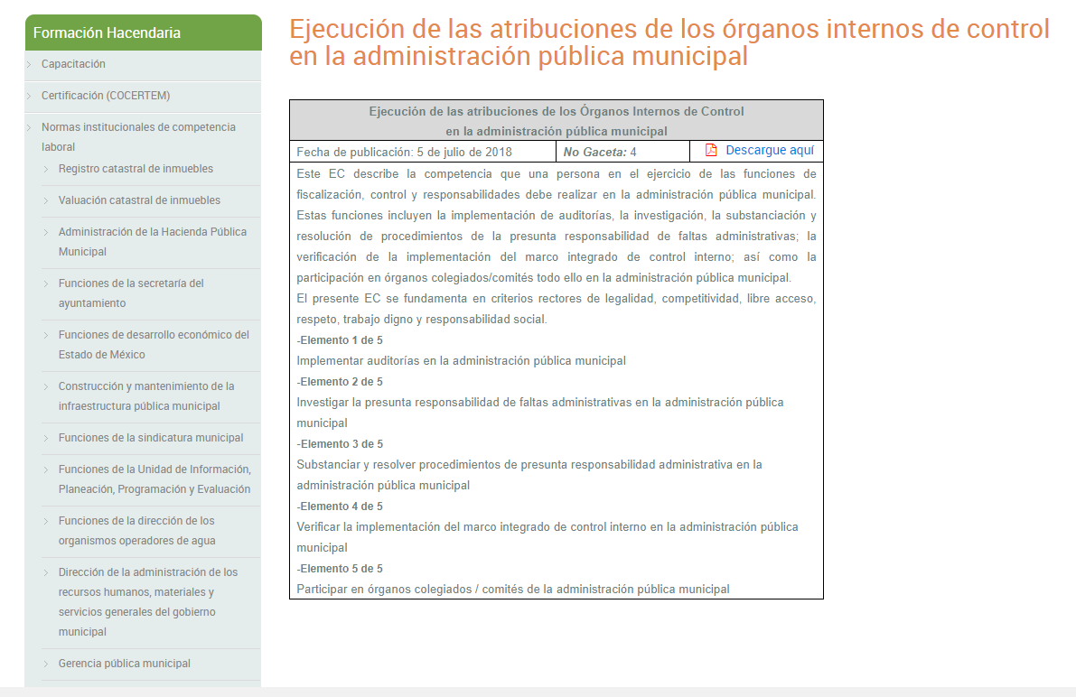
En consecuencia, el certificado fechado en el año dos mil trece no satisface el requerimiento de información; por lo que, este Instituto estima que lo procedente es ordenar la entrega del certificado vigente, o bien, entregar el Acuerdo de Inexistencia correspondiente, análisis que será debidamente abordado en líneas posteriores.
Ahora bien, por cuanto hace a la solicitud de acceso a la información, marcada con el numeral 2, relativa al Certificado de competencia laboral, expedido por el IHAEM de la Directora de Desarrollo Económico, EL SUJETO OBLIGADO remitió una constancia, de fecha 8 de agosto de 2019, en la que el Coordinador de Capacitación y Secretario Técnico de la COCERTEM hace constar que la Directora de Desarrollo Económico del Ayuntamiento participó en el proceso de evaluación para la certificación con base en la NICL “Funciones de Desarrollo Económico” pero que la certificación aún no se encontraba aprobada; por lo tanto, el requerimiento de información no fue satisfecho.
Al respecto, es toral señalar que, de conformidad con el artículo 96 Quintus, segundo párrafo de la Ley Orgánica Municipal del Estado de México establece que el Director de Desarrollo Económico debe acreditar, dentro de los seis meses siguientes a la fecha en que inicie funciones, la certificación de competencia laboral expedida por el IHAEM.
En esa virtud, este Instituto advirtió que, según información publicada por EL SUJETO OBLIGADO en su Portal IPOMEX, la Directora en mención inició su encargo el uno de enero de dos mil diecinueve; por lo tanto, en razón de que la fecha de la solicitud fue el día diez de julio de dos mil diecinueve, es claro que EL SUJETO OBLIGADO debió contar con certificación correspondiente y, por ende, es procedente su entrega. Sirve de apoyo a lo anterior, la imagen siguiente:

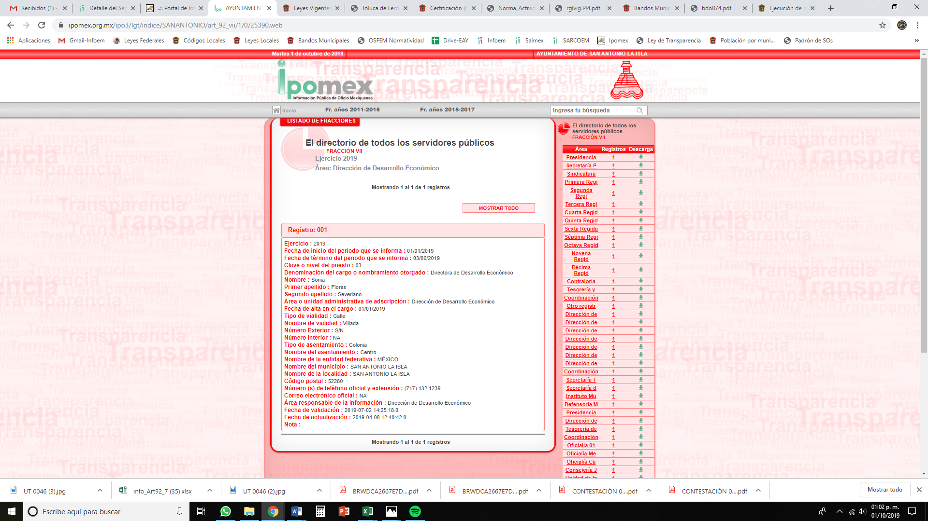
Ahora bien, por cuanto hace a la solicitud de acceso a la información marcada con el numeral 3, relativa al Certificado de competencia laboral, expedido por el IHAEM del Director de Obras Públicas y Desarrollo Urbano, EL SUJETO OBLIGADO remitió un nombramiento, de fecha diecinueve de julio de dos mil diecinueve, al encargado de despacho de Obras Públicas y Desarrollo Urbano. Sin embargo, la fecha de dicho nombramiento es posterior a la fecha de la solicitud de acceso a la información, esto es, el diez de julio de dos mil diecinueve; por ello, la respuesta otorgada, además de que no corresponde a lo solicitado, versa en un servidor público distinto a aquél que presumiblemente ejercía el cargo, al momento del ejercicio del derecho del particular.
En esa virtud, este Instituto advirtió que EL SUJETO OBLIGADO tiene publicado en su Portal IPOMEX y en su Página Oficial de Internet información del Director de Obras Públicas y Desarrollo Urbano, siendo el ciudadano Aarón Burgos García; información que se advierte fue actualizada al tres de junio de dos mil diecinueve y cuya alta en el cargo fue realizada el uno de febrero del mismo año; por lo que, se infiere que, en términos de lo dispuesto por el artículo 96 Ter, segundo párrafo de la Ley Orgánica Municipal del Estado de México establece que el Director en comento debe acreditar, dentro de los seis meses siguientes a la fecha en que inicie funciones, la certificación de competencia laboral expedida por el IHAEM. Se destacan las siguientes imágenes a manera ilustrativa:

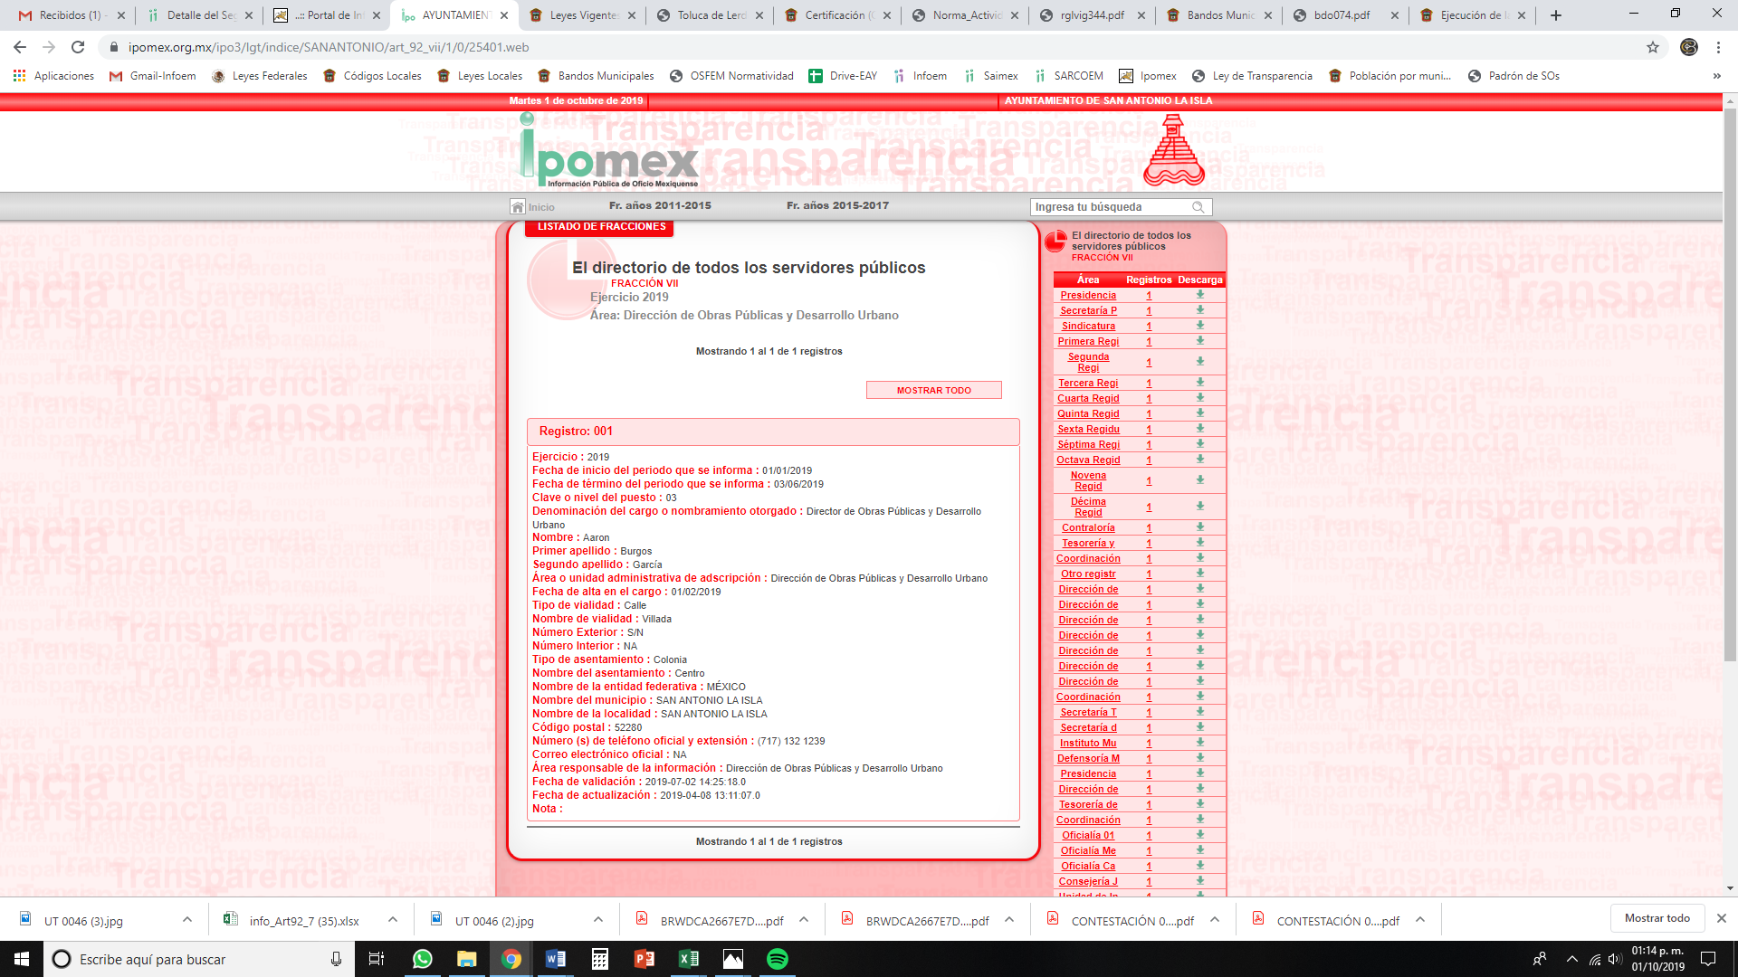
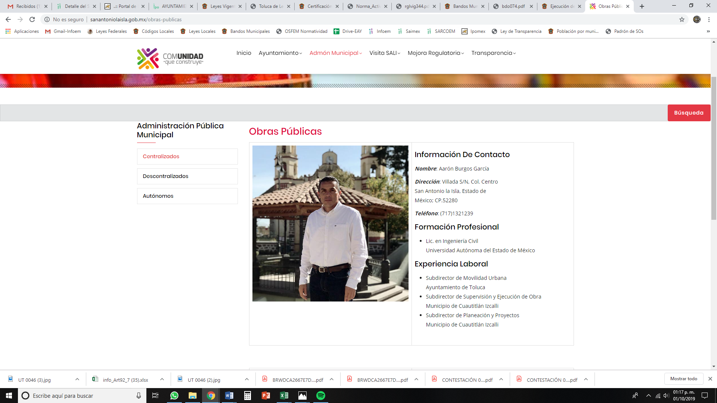
En razón de lo anterior, ante la incerteza que aqueja a este Instituto respecto de la persona que ostentó el cargo de Director de Obras Públicas y Desarrollo Urbano del cuatro de junio al diez de julio de dos mil diecinueve, esta Autoridad estima que EL SUJETO OBLIGADO debe realizar una búsqueda exhaustiva y razonable en sus archivos y entregar el Certificado de competencia laboral, expedido por el IHAEM del Director de Obras Públicas y Desarrollo Urbano, adscrito al diez de julio de dos mil diecinueve, o bien, el Acuerdo de Inexistencia correspondiente, análisis que se reitera será debidamente detallado más adelante.
Ahora bien, por cuanto hace a la solicitud de acceso a la información marcada con el numeral 4, inherente al Certificado de competencia laboral, expedido por el IHAEM del Secretario del Ayuntamiento, EL SUJETO OBLIGADO remitió una constancia, de fecha veintiséis de diciembre de dos mil dieciocho, en la que la Subdirectora de Profesionalización y encargada del área de certificación hace constar que participó en el proceso de evaluación para la certificación con base en la NICL “Funciones de la Secretaría del Ayuntamiento” resultando competente en el total de las unidades que integran la norma y que su certificado se encontraba en trámites de dictaminación por la COCERTEM a esa fecha.
Sin embargo, según información publicada en el Portal IPOMEX del SUJETO OBLIGADO el Secretario del Ayuntamiento fue dado de alta en el encargo, el uno de enero de dos mil diecinueve; por lo que, en términos de lo dispuesto por el artículo 92, fracción IV de la Ley Orgánica Municipal del Estado de México debe contar con la certificación de competencia laboral expedida por el IHAEM, dentro de los seis meses siguientes a la fecha en que inicie sus funciones.; por ende, a la fecha de la solicitud ya debe obrar en sus archivos la información solicitada. Sirve de apoyo a lo anterior, la siguiente imagen:
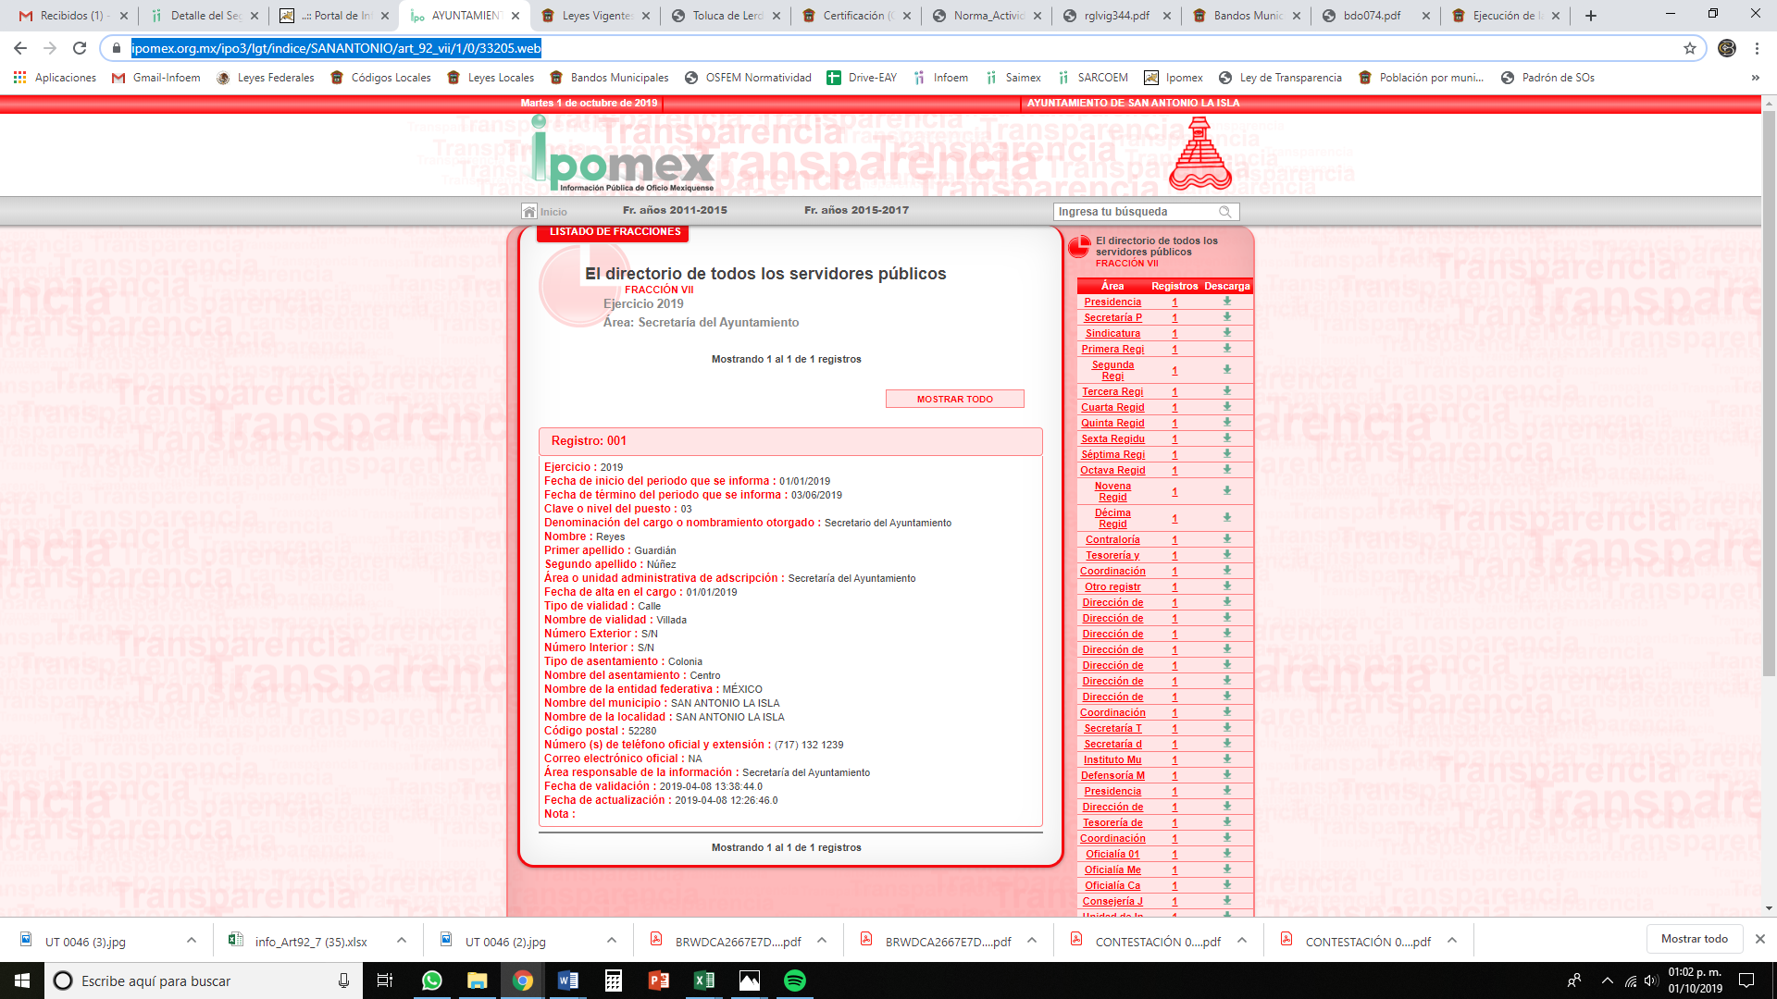
Finalmente, por cuanto hace a la solicitud de acceso a la información marcada con el numeral 5, relativa al Certificado de competencia laboral, expedido por el IHAEM de la Tesorera Municipal, EL SUJETO OBLIGADO remitió la misma, consistente en el Certificado de Competencia Laboral en la Norma Institucional “Administración de la Hacienda Pública Municipal”, de fecha veintisiete de junio de dos mil dieciséis; por lo que, se tiene por satisfecho el derecho ejercitado por el particular, máxime que esta autoridad no advirtió que la NICL haya sufrido modificaciones a la fecha de la solicitud.
Consecuentemente, ante lo parcialmente fundado de las razones o motivos de inconformidad hechos valer por EL RECURRENTE; este Instituto estima que lo procedente es MODIFICAR la respuesta del SUJETO OBLIGADO y ordenar la entrega de la información descrita a lo largo del presente Considerando.
Pese a lo anterior, este Órgano Garante no es omiso en señalar que, para el caso de que EL SUJETO OBLIGADO no cuente con la totalidad de la información descrita en el presente Considerando, deberá entregar el Acuerdo del Comité de Transparencia, en donde conste la declaratoria de inexistencia de la misma.
En tal caso, la declaratoria a que se ha hecho referencia deberá realizarse, conforme a lo dispuesto en los artículos 49, fracciones II y XIII, 169 y 170 de la Ley de Transparencia y Acceso a la Información Pública del Estado de México y Municipios, que establecen la forma en que los Sujetos Obligados deben dar curso a las Declaratorias de Inexistencia; preceptos que se transcriben a continuación:
“Artículo 49. Los Comités de Transparencia tendrán las siguientes atribuciones:
…
II. Confirmar, modificar o revocar las determinaciones que en materia de ampliación del plazo de respuesta, clasificación de la información y declaración de inexistencia o de incompetencia realicen los titulares de las áreas de los sujetos obligados;
…
XIII. Dictaminar las declaratorias de inexistencia de la información que les remitan las unidades administrativas y resolver en consecuencia;
…
Artículo 169. Cuando la información no se encuentre en los archivos del sujeto obligado, el Comité de Transparencia:
I. Analizará el caso y tomará las medidas necesarias para localizar la información;
II. Expedirá una resolución que confirme la inexistencia del documento;
III. Ordenará, siempre que sea materialmente posible, que se genere o se reponga la información en caso de que ésta tuviera que existir en la medida que deriva del ejercicio de sus facultades, competencias o funciones, o que previa acreditación de la imposibilidad de su generación, exponga de forma fundada y motivada, las razones por las cuales en el caso particular no ejerció dichas facultades, competencias o funciones, lo cual notificará al solicitante a través de la Unidad de Transparencia; y
IV. Notificará al órgano interno de control o equivalente del sujeto obligado quien, en su caso, deberá iniciar el procedimiento de responsabilidad administrativa que corresponda.
La Unidad de Transparencia deberá notificarlo al solicitante por escrito, en un plazo que no exceda de quince días hábiles contados a partir del día siguiente a la presentación de la solicitud.
Este plazo podrá ampliarse hasta por otros siete días hábiles, siempre que existan razones para ello, debiendo notificarse por escrito al solicitante.
Artículo 170. La resolución del Comité de Transparencia que confirme la inexistencia de la información solicitada contendrá los elementos mínimos que permitan al solicitante tener la certeza de que se utilizó un criterio de búsqueda exhaustivo, además de señalar las circunstancias de tiempo, modo y lugar que generaron la existencia en cuestión y señalará al servidor público responsable de contar con la misma.”
(Énfasis añadido)
Resultan aplicables los criterios de interpretación en el orden administrativo número 0003-11 y 004-11 emitidos por Acuerdo del Pleno del Instituto de Transparencia y Acceso a la Información Pública del Estado de México y Municipios, que a la letra dicen:
“CRITERIO 003-11.
“INEXISTENCIA, CONCEPTO DE, EN MATERIA DE TRANSPARENCIA. La interpretación sistemática de los artículos 29 y 30, fracción VIII, de la Ley de Transparencia y Acceso a la Información Pública del Estado de México y Municipios, permite concluir que la inexistencia de la información en el derecho de acceso a la información pública conlleva necesariamente a los siguientes supuestos:
a) La existencia previa de la documentación y la falta posterior de la misma en los archivos del Sujeto Obligado, esto es, la información se generó, poseyó o administró —cuestión de hecho— en el marco de las atribuciones conferidas al Sujeto Obligado, pero no la conserva por diversas razones (destrucción física, desaparición física, sustracción ilícita, baja documental, etcétera).
b) En los casos en que por las atribuciones conferidas al Sujeto Obligado éste debió generar, administrar o poseer la información, pero en incumplimiento a la normatividad respectiva no llevó a cabo ninguna de esas acciones.
En ambos casos, el Sujeto Obligado deberá hacer del conocimiento del solicitante las razones que explican la inexistencia, mediante el dictamen debidamente fundado y motivado emitido por el Comité de Información y con las formalidades legales exigidas por la Ley de Transparencia.
CRITERIO 004/2011
INEXISTENCIA. DECLARATORIA DE LA. ALCANCES Y PROCEDIMIENTOS. De la interpretación de los artículos 29 y 30, fracción VIII, de la Ley de Transparencia y Acceso a la Información Pública del Estado de México y Municipios, se concluye que cuando el Titular de la Unidad de Información no localice la documentación solicitada, a pesar de haber sido generada, poseída o administrada por el Sujeto Obligado, turnará la solicitud al Comité de Información el cual es el único competente para conocer y deliberar mediante resolución el dictamen de declaratoria de inexistencia, la cual tiene como propósito que el particular tenga la certeza jurídica de que el Sujeto Obligado realizó una búsqueda exhaustiva y minuciosa de la información en los archivos a cargo. En consecuencia, es deber del Comité de Información instruir una búsqueda exhaustiva a todas y cada una de las áreas que integran orgánica o funcionalmente al Sujeto Obligado, para localizar los documentos que contengan la información materia de una solicitud, así como la de supervisar que esa búsqueda se lleve a cabo en todas y cada una de las áreas mencionadas. Dicha búsqueda exhaustiva implicará que el Comité acuerde las medidas pertinentes para la debida localización de la información requerida dentro de la estructura del Sujeto Obligado y, en general, el de adoptar cualquier otra previsión que considere conducente para tales efectos y velar por la certeza en el derecho de acceso a la información.
Bajo el entendido de que dicha búsqueda exhaustiva permitirá dos determinaciones:
a) Que se localice la documentación que contenga la información solicitada y de ser así la información pueda entregarse al solicitante en la forma en que se encuentra disponible, o
b) Que no se haya encontrado documento alguno que contenga la información requerida, por lo que, agotadas las medidas necesarias de búsqueda de la información y de no encontrarla, el Comité de Información deba emitir el dictamen de declaratoria de inexistencia y notificarlo al interesado.
Aunado a lo anterior, en el dictamen de declaratoria de inexistencia el Comité de Información deberá motivar o precisar las razones por las que se buscó la información, las áreas en las que se instruyó la búsqueda, las respuestas otorgadas por los Servidores Públicos Habilitados y en general, todas aquéllas circunstancias que se tomaron en cuenta para llegar a determinar que la información requerida no obra en los archivos a cargo.”
(Énfasis añadido)
Así, con fundamento en lo prescrito en los artículos 5, vigésimo segundo, vigésimo tercero y vigésimo cuarto, fracciones IV y V de la Constitución Política del Estado Libre y Soberano de México y los artículos 2, fracción II, 9, 29, 36, fracciones I y II, 176, 178, 179, 181, 185, fracción I, 186 y 188 de la Ley de Transparencia y Acceso a la Información Pública del Estado de México y Municipios, este Pleno:
RESUELVE
- Resultan parcialmente fundadas las razones o motivos de inconformidad hechas valer por EL RECURRENTE, en términos del Considerando QUINTO de la presente resolución.
- Se MODIFICA la respuesta del SUJETO OBLIGADO, por lo que, se ordena atienda la solicitud de información pública 00046/ANTOISLA/IP/2019 y haga entrega al RECURRENTE, vía EL SAIMEX, previa búsqueda exhaustiva y razonable, en términos del Considerando QUINTO de la presente resolución, de lo siguiente:
“Los certificados de competencia laboral de los servidores públicos faltantes, expedidos por el Instituto Hacendario del Estado de México, vigentes al 10 de julio de 2019.

En caso de no contar con la información referida en párrafo anterior, el Comité de Transparencia deberá emitir el Acuerdo de Inexistencia, en términos de los artículos 49, fracciones II y XIII, 169 y 170 de la Ley de Transparencia y Acceso a la Información Pública del Estado de México y Municipios, debiendo notificarlo al RECURRENTE al momento de dar cumplimiento a la presente resolución.”
- Notifíquese al Titular de la Unidad de Transparencia del SUJETO OBLIGADO para que, conforme a los artículos 186, último párrafo y 189, párrafo segundo de la Ley de Transparencia y Acceso a la Información Pública del Estado de México y Municipios, dé cumplimiento a lo ordenado dentro del plazo de diez días hábiles, debiendo informar a este Instituto en un plazo de tres días hábiles siguientes sobre el cumplimiento dado a la resolución.
- Notifíquese al RECURRENTE la presente resolución.
- Hágase del conocimiento del RECURRENTE que, de conformidad con lo establecido en el artículo 196 de la Ley de Transparencia y Acceso a la Información Pública del Estado de México y Municipios, podrá impugnarla vía Juicio de Amparo en los términos de las leyes aplicables.
ASÍ LO RESUELVE, POR UNANIMIDAD DE VOTOS EL PLENO DEL INSTITUTO DE TRANSPARENCIA, ACCESO A LA INFORMACIÓN PÚBLICA Y PROTECCIÓN DE DATOS PERSONALES DEL ESTADO DE MÉXICO Y MUNICIPIOS, CONFORMADO POR LOS COMISIONADOS ZULEMA MARTÍNEZ SÁNCHEZ; EVA ABAID YAPUR; JOSÉ GUADALUPE LUNA HERNÁNDEZ; JAVIER MARTÍNEZ CRUZ Y LUIS GUSTAVO PARRA NORIEGA; EN LA TRIGÉSIMA SÉPTIMA SESIÓN ORDINARIA CELEBRADA EL DÍA NUEVE DE OCTUBRE DE DOS MIL DIECINUEVE, ANTE EL SECRETARIO TÉCNICO DEL PLENO, ALEXIS TAPIA RAMÍREZ.
Zulema Martínez Sánchez
Comisionada Presidenta
(RÚBRICA)

Eva Abaid Yapur  Comisionada  (RÚBRICA) | José Guadalupe Luna Hernández  Comisionado  (RÚBRICA)
Javier Martínez Cruz  Comisionado  (RÚBRICA) | Luis Gustavo Parra Noriega  Comisionado  (RÚBRICA)
Alexis Tapia Ramírez
Secretario Técnico del Pleno
(RÚBRICA)
Esta hoja corresponde a la resolución de fecha nueve de octubre de dos mil diecinueve, emitida en el recurso de revisión número 06637/INFOEM/IP/RR/2019.
YSM/CBO

De conformidad con la información publicada en el Portal de Información Pública de Oficio Mexiquense (IPOMEX), del SUJETO OBLIGADO, ubicable en la siguiente liga electrónica: https://www.ipomex.org.mx/ipo3/lgt/indice/SANANTONIO/art_92_vii/1/0/33205.web
Cabe precisarse que el particular no refirió la temporalidad de la información a la que pretende acceso, ni las denominaciones correctas de los cargos señalados; por ello, en términos de los artículos 13 y 181, cuarto párrafo de la Ley de Transparencia y Acceso a la Información del Estado de México y Municipios, este Instituto suple la deficiencia en que incurre y establece que la información a la que pretende acceso es aquella inherente a la Administración Pública Municipal 2019-2021; en razón de que el artículo 19 de la Ley Orgánica de la Administración Pública Municipal dicta que el pasado 1 de enero de 2019, se llevó a cabo la entrega recepción de dicha administración y, en atención a la fecha de la solicitud de acceso a la información; así como, dada la denominación a que hace referencia el artículo 44 del Bando Municipal San Antonio la Isla 2019.
Ubicable en la siguiente liga electrónica: https://www.ipomex.org.mx/ipo3/lgt/indice/SANANTONIO/art_92_vii/1/0/25390.web y consultada por esta Ponencia Resolutora el uno de octubre de dos mil diecinueve.
Ubicables en las siguientes ligas electrónicas: http://sanantoniolaisla.gob.mx/obras-publicas y https://www.ipomex.org.mx/ipo3/lgt/indice/SANANTONIO/art_92_vii/1/0/25401.web, consultadas por esta Ponencia Resolutora el día uno de octubre de dos mil diecinueve.
Se destaca que, de conformidad con lo dispuesto por el artículo 9, fracción I de la Ley de Transparencia y Acceso a la Información Pública del Estado de México y Municipios, este Instituto debe regir su funcionamiento bajo el principio de certeza, el cual otorga seguridad y certidumbre jurídica a los particulares, en virtud de que permite conocer si las acciones del Instituto son apegadas a derecho y garantiza que los procedimientos sean completamente verificables, fidedignos y confiables.
Ubicable en la siguiente liga electrónica: https://www.ipomex.org.mx/ipo3/lgt/indice/SANANTONIO/art_92_vii/1/0/33205.web y consultados por esta Ponencia Resolutora el uno de octubre de dos mil diecinueve.

